ДТЭК Ахметова готовится поднять на 90% стоимость электричества
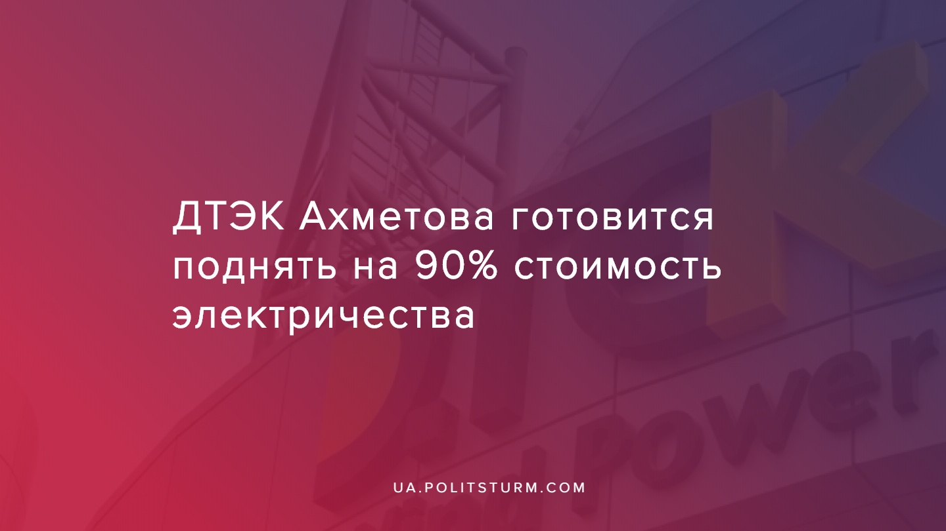

Оригинальная статья
2019-11-11
3 мин. на чтение

Энергетический холдинг ДТЭК, принадлежащий олигарху Ринату Ахметову, предлагает с 1 января 2020 года при потреблении до 100 кВт-ч/месяц электрической энергии поднять тариф на 86,7% (или на 0,78 гривен) — до 1,68 гривны/кВт-ч. Об этом в Facebook сообщил депутат Верховной Рады от фракции «Слуги народа», председатель парламентского комитета по вопросам энергетики и жилищно-коммунальных услуг Андрей Герус.
В июле цена электроэнергии прыгнула на 25%, это беспрецедентное однократное роста было вызвано введением новой модели рынка. При этом на совещаниях в Министерстве энергетики и защиты окружающей среды руководители ДТЭК заявляли, что при понижении цены на э/э, они перестанут закупать уголь (и это учитывая, что запасы угля на складах и так были самые низкие за всю историю). При этом в ДТЭК неоднократно упоминали и о возможной остановке Луганской теплоэлектростанции из-за прекращения поставок угля. «Вместе с тем у «немонополиста» был свой план, как выйти из этой ситуации — это повышение тарифов на электроэнергию для населения», — отметил Герус.
По его словам, ДТЭК предлагает с 1 января 2020 года увеличить тариф на первые 100 кВт-ч/месяц на 86,7% до 1,68 гривны/кВт-ч. Это позволит получать дополнительно 12,5 млрд гривен в год. Также предлагается при потреблении более 500 кВт-ч/месяц поднять тариф на 71,4% или на 1,2 грн — до 2,88 гривны/кВт-ч. Это даст дополнительных 2,3 млрд гривен в год. Кроме того, в ДТЭК хотят с 2021 по 2023 год ежегодно на 25% увеличивать тариф для населения, потребляющего до 500 кВт-ч/месяц.
Сегодня в Украине работают 12 крупных теплоэлектростанций (ТЭС) и 8 теплоэлектроцентралей (ТЭЦ) на угле. Крупнейший энергохолдинг ДТЭК олигарха Рината Ахметова вырабатывает 70%-75% угольной генерации и в управлении его компании находится 8 ТЭС и Мироновская ТЭЦ. Напомним также, что по данным «Укрэнерго», в структуре производства электроэнергии в Украине доля АЭС (госпредприятие «Энергоатом») составляет 53,4%, доля ДТЭК — 21%.
ДТЭК является стратегическим холдингом, контролирующим энергетические предприятия, которые ведут добычу угля и природного газа, производят электроэнергию на станциях тепловой и возобновляемой энергетики, поставляют тепло- и электроэнергию конечным потребителям и оказывают услуги сервисного обслуживания сетей.
В целом, уже сейчас проявляются последствия введения рынка электрической энергии, который уже с 1 июля начал свою работу.
Капиталистическое правительство рассчитывало с помощью этого, получить, во-первых, макрофинансовую помощь от ЕС в размере 500 миллионов евро. Во-вторых, ожидалось, что новая система будет осуществляться по европейской модели, направленной якобы на разрушение монополий поставщиков энергоносителей. Но уже тогда не исключали, что многие поставщики начнут повышать цены, кивая на то, что это все рынок.
Компания ДТЭК, принадлежащая одному из крупнейших капиталистов Украины и мира Ринату Ахметову, и являющаяся одним из монополистов на рынке энергетики, может свободно диктовать условия энергетического снабжения населения и промышленности. Товары отечественного производства, как следствие, подорожают, что приведет к понижению спроса на фоне обнищания населения, а это приведет к увеличение убытков предприятий, что закономерно повлечет за собой:
- сокращение рабочих мест;
- росту безработицы;
- увеличению трудовой миграции из Украины.
В самом статусе «монополиста» нет ничего ужасающего, поскольку закономерным для капитализма является стремлению к укрупнению мощностей, объединению и поглощению конкурентов, что сулит конечному собственнику средств производства (предприятий, ресурсов земли и т.д.) огромную прибыль. И здесь необходимо ставить прямой и четкий вопрос — «кому должны принадлежать средства производства, в т.ч. и монополии?».
Капитализм даёт нам лишь несколько вариантов ответа:
- если монополия находится в частной собственности, то трудятся рабочие, а результаты их труда, в виде прибыли, присваивает себе капиталист;
- если монополия находится в государственной собственности капиталистического государства, то и тут вновь трудятся рабочие, а результаты их труда вновь, в виде прибыли, присваивает себе капиталист, поскольку государство является лишь аппаратом насилия и эксплуатации в руках господствующего класса, т.е. принадлежит ему и служит в его интересах.
Вот и олигархи, по типу Ахметова, Порошенко, Коломойского, Фирташа, Пинчука, Таруты и т.д., как настоящие капиталисты и владельцы средств производства отлично зарабатывают на труде миллионов рабочих Украины. И пока капиталист наращивает свой капитал, рабочие продолжают беднеть впадая в нищету. Напомним, что задолженность по зарплатам в Украине уже перевалила отметку в 3 млрд. гривен, из которых почти 1,5 млрд. грн. — долг перед шахтёрами.
Революционная теория марксизма говорит нам, что разрубить этот «гордиев узел» можно лишь сплочением всего рабочего класса, повышением его политической грамотности и ведением непримиримой классовой борьбы против капитала, итогом которой станет обобществление средств производства, построение социалистического общества и государства, в котором вся полнота власти и экономическая выгода будет принадлежать миллионам представителей рабочего класса, а не горстке богачей.

Источники:
- https://m.facebook.com/story.php?story_fbid=10218870681331750&id=1043533142
- https://strana.ua/news/232442-v-kompanii-akhmetova-planirujut-podnjat-tarify-na-elektroenerhiju-s-1-janvarja-novoho-hoda.html
- https://ua.politsturm.com/chyornoe-zoloto-ukrainy/

Оригинальная статья

